15/6/21
ביולוגיה חישובית
80-512 89-512
2022
תרגיל 4 – חישוב מולקולרי

נתון גרף לא מכוון עם E קשתות ללא משקלות ו-V צמתים. מצאו את המעגל הארוך ביותר בגרף, כלומר, המסלול הארוך ביותר המתחיל ומסתיים באותה צומת. שימו לב צומת יכולה להשתתף במעגל פעם אחת לכל היותר. (כלומר, אין במעגל שאנו מחפשים מעגלים פנימיים). אורך המעגל נמדד לפי מספר הצמתים בו. (זוהי אגב בעיה ממשפחת NP-complete ) . בדוגמא מסומן באדום המעגל הארוך ביותר בגרף. אם יש יותר ממעגל אחד באורך המקסימלי, יש למצוא את כולם. הפתרון יכול (אם כי לא חייב) להיות וראציה על הפתרון של אדלמן שהראנו בכיתה לפתרון בעית המסלול ההמילטוני.
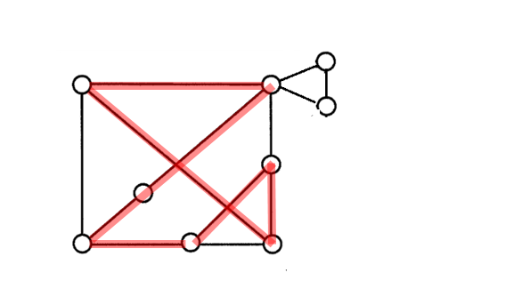
א. פתרו את הבעיה בהנחה שיש טכניקה מעבדתית שמאפשרת להפריד בין DNA מעגלי לבין DNA פתוח שאינו נסגר על עצמו
ב. פתרו את השאלה בהנחה שלא ניתן לבצע הפרדה כזו

שימו לב לפרטים הבאים בתשובה:
- מה הרעיון הכללי של הפתרון
- מהם רכיבי הDNA בהם אתם משתמשים? מה מייצגים חלקיהם?
- מהן שיטות המעבדה בהם תצטרכו להשתמש לאורך החישוב?
- היכן, לפי הבנתכם, עלולה להיווצר טעות בחישוב?

על הפתרון המוצע להיות מקורי וברור ותמציתי (לא יותר משלושה ארבעה עמודים) מוגש כקובץ WORD או PDF, ניתן ורצוי לשלב איורים להבהרת השיטה.
תאריך ההגשה 23.6 אך למי שירצה ניתן להגיש עד ה 14.7 , עם זאת מומלץ בחום להגיש או לפחות לפתור את התרגיל עד תאריך המבחן ה 3.7.
ניתן להגיש בזוגות וכרגיל על כל זוג לעשות עבודה עצמאית. גם הפעם ינתן בונוס של 5 נקודות לזוגות מעורבים (מדעי המחשב – ביולוגיה חישובית).

ב ה צ ל ח ה !

